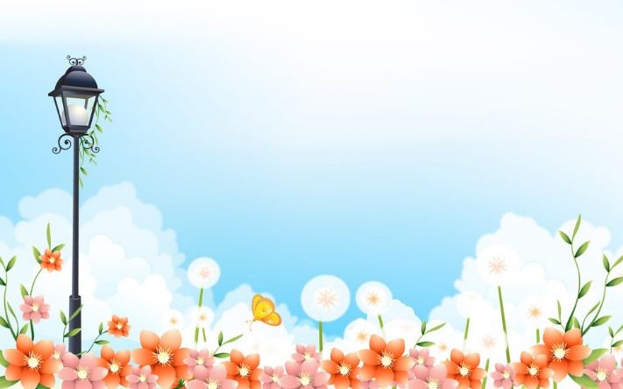
ДЕТИ УЧАТСЯ ТОМУ, ЧТО ВИДЯТ В СВОЕЙ ЖИЗНИ
Если ребенок окружен критицизмом,
Он учится обвинять
Если ребенок видит враждебность,
Он учится драться.
Если над ребенком насмехаются,
Он учится быть робким.
Если ребенка постоянно стыдят,
Он учится чувствовать себя виноватым.
Если ребенок окружен терпимостью,
Он учится быть терпимым.
Если ребенка поддерживают,
Он учится уверенности.
Если ребенка хвалят,
Он учится ценить других.
Если с ребенком обходятся справедливо,
Он учится справедливости.
Если ребенок чувствует себя в безопасности,
Он учится верить.
Если ребенка ободряют,
Он учится нравиться самому себе.
Если ребенка принимают и обращаются
с ним дружелюбно,
Он учится находить любовь в этом мире.

Дорис Лоу Ноулт

